ADI SOYADI:  SINIFI NO: | 2024-2025 EĞİTİM ÖĞRETİM YILI  KOVANCILAR BAYRAMYAZI ORTAOKULU  8.SINIF T.C. İNKILAP TARİHİ BEP  1. DÖNEM 2. YAZILI SINAVI | PUAN

PUAN | 1.SORU | 2.SORU | 3.SORU | 4.SORU | 5.SORU
PUAN | 20 | 20 | 20 | 20 | 20

SORU 1. Aağıda verilen görsellerin sırasıyla kimlere ait olduğunu altına yazınız.

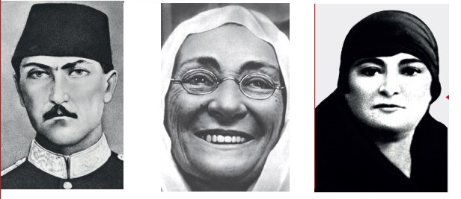
1 2 3
.........................................................................................................................................

SORU 2.Trablusgarp Savaşı çıkınca Mustafa Kemal gönüllü olarak ve birçok zorluğu göze alarak Mısır üzerinden gizlice Trablusgarp’a gitmiştir.
Bu durum Mustafa Kemal’in hangi özelliğini gösterir? Yazınız.

CEVAP:

SORU 3. Aşağıda Osmanlı Devletinin I.Dünya Savaşında mücadele ettiği cepheler gösterilmiştir.
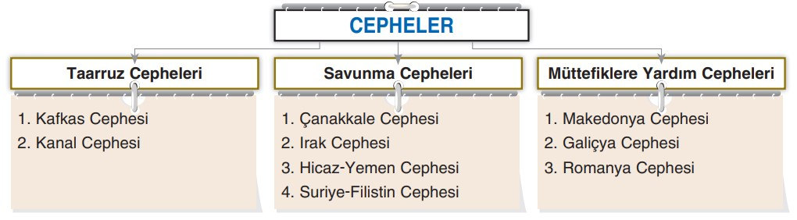
Buna göre Osmanlı Devletin I.Dünya savaşında kaç cephede mücadele etmiştir?
CEVAP:

SORU 4. Aşağıdaki haritada Mondros Ateşkes antlaşamsına göre işgal edilen Osmanlı toprakları gösterilmiştir.
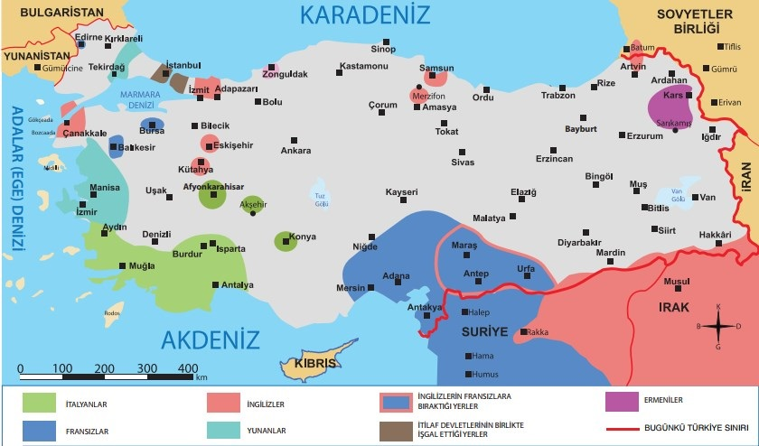
Buna göre Fransızlar nereleri işgal etmişlerdir? Yazınız.
CEVAP:

SORU 5. Aşağıda Kuvayı Milliye birliklerine ait bazı fotoğraflar verilmiştir.
Buna göre Kuvayı Milliye birliklerinin özellikleri neler olabilir? Düşüncelerinizi yazınız.
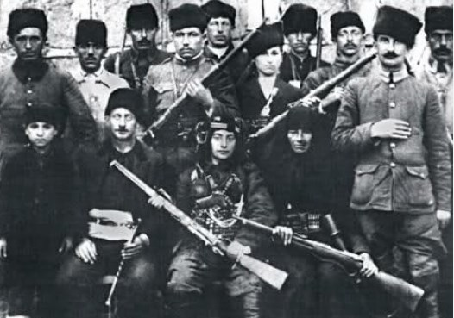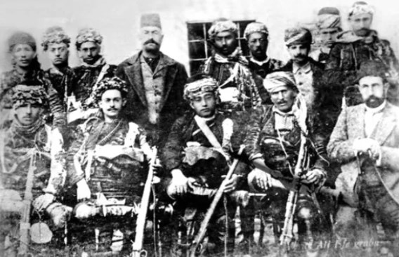

CEVAP:

Zeki DOĞAN – Sosyal Bilgiler Öğretmeni – www.sosyalciniz.net
BAŞARILAR....

8. SINIF T.C. İNKILAP TARİHİ DERSİ
BEP 1. DÖNEM 2. ORTAK YAZILI KONU SORU DAĞILIM TABLOSU

ÜNİTE | SORU NO | KAZANIM | PUAN DEĞERİ
BİR KAHRAMAN  DOĞUYOR | 1 | İTA.8.1.2. Mustafa Kemal’in çocukluk ve öğrenim hayatından hareketle onun kişilik özelliklerinin oluşumu hakkında çıkarımlarda bulunur. | 20
BİR KAHRAMAN  DOĞUYOR | 2 | İTA.8.1.4. Mustafa Kemal’in askerlik hayatı ile ilgili olayları ve olguları onun kişilik özellikleri ile ilişkilendirir. | 20
MİLLİ UYANIŞ | 3 | İTA.8.2.2. Birinci Dünya Savaşı’nda Osmanlı Devleti’nin durumu hakkında çıkarımlarda bulunur. | 20
MİLLİ UYANIŞ | 4 | İTA.8.2.3. Mondros Ateşkes Antlaşması’nın imzalanması ve uygulanması karşısında Osmanlı yönetiminin, Mustafa Kemal’in ve halkın tutumunu analiz eder. | 20
MİLLİ UYANIŞ | 5 | İTA.8.2.4. Kuvâ-yı Millîye’nin oluşum sürecini ve sonrasında meydana gelen gelişmeleri kavrar. | 20

